Proiectul didactic al lecției
Disciplina de învățământ: Matematică
Clasa: a V-a
Capitolul/Unitatea de conținut: Fracții ordinare. Numere zecimale.
Numărul lecției în capitol (conform proiectării didactice de lungă durată): 15/49
Durata lecției: 45 min.
Subiectul lecţiei: Compararea fracțiilor
Unitățile de competenţă:
2.2. Identificarea și reprezentarea în diverse forme a fracțiilor ordinare și a numerelor zecimale finite. 2.3. Reprezentarea pe axă, clasificarea, compararea, ordonarea fracțiilor ordinare și a numerelor zecimale finite;
Obiectivele lecţiei: La finele lecţiei, elevii vor fi capabili:
O.1.- Să identifice fracțiile ordinare;
O.2.- Să reprezinte în diverse forme fracțiile ordinare;
O.3.- Să reprezinte pe axa numerelor fracțiile ordinare;
O.4.- Să compare și să ordoneze fracțiile ordinare;
O.5.- Să manifeste independenţă în gândire şi acţiune privind aplicarea în rezolvări a fracțiilor ordinare și a notațiilor aferente noțiunii de fracție ordinară.
Tipul lecţiei: Lecţia de formare a capacităţilor de dobândire a cunoştinţelor.
Strategii didactice:
- Forme: frontală, în perechi, individuală.
- Metode: metoda exercițiului, explicația, algoritmizarea.
- Mijloace de învăţământ:
- I. Achiri, A. Braicov, O. Șpuntenco, L. Ursu. Matematică. Manual. Clasa a V-a. Editura Prut Internațional. Chișinău, 2020;
- Prezentarea Power Point (PPT);
- Computerul, Proiectorul sau tabla interactivă;
- Fișă cu sarcini;
Evaluarea: evaluare frontală, evaluare orală și în scris, reciprocă; produse: răspuns oral, exercițiu rezolvat.

Scenariul lecției
Etapele activității didactice | Obiective | Demersul acțional al lecției | Timp  (în minute) | Strategii didactice  (Metodă/Formă de activitate/ Resurse)
Evocare | O.1  O.2  O.3  O.1  O.2  O.5 | Se asigură climatul necesar desfaşurării orei de matematică. Verificarea temei de acasă frontal, eventual dând indicații și răspunsuri la întrebările apărute:  De realizat: Exercițiul 32, pagina 95; Exercițiul 33, pagina 95- Manual.(slide 1)  Reactualizarea cunoștințelor dobândite la lecțiile anterioare: (slide 2)  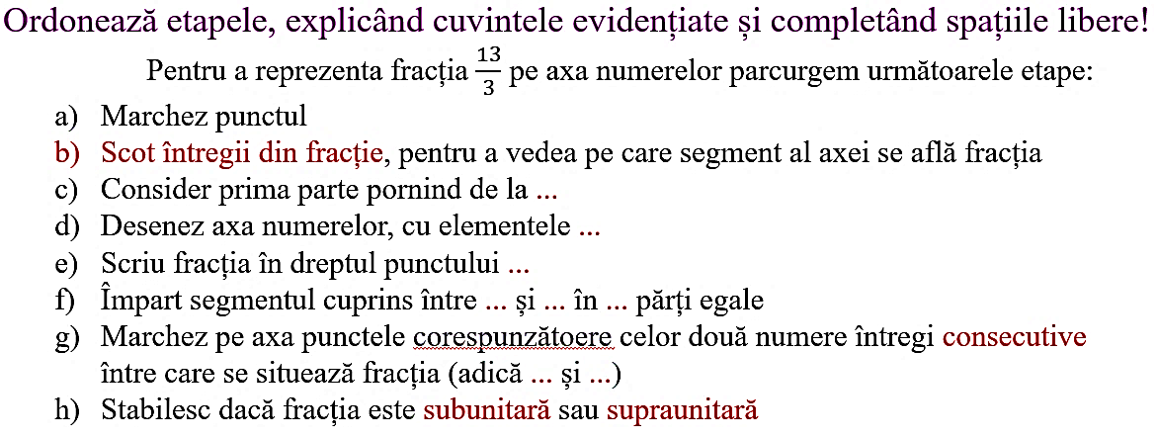  Elevii ordonează etapele, explică noțiunile învățate la lecțiile anterioare, completează spațiile corespunzător condiției. Profesorul intervine la necesitate cu întrebări ajutătoare.  Profesorul propune să analizeze situația și rezolvarea ei:  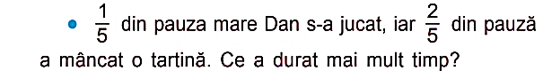  Capitolul 4, § 2.3, pagina 91- Manual/ (slide 3)  Profesorul împreună cu elevii analizează și comentează. | 5  5 | Frontal  Conversația  Prezentare PPT  Fișă de lucru  Frontal  Conversația  Manualul
Realizarea sensului | O.2  O.3  O.4 | Profesorul anunță subiectul și obiectivele lecției: Compararea fracțiilor. ( slide 4)  - Profesorul explică elevilor noțiunile: (slide 5)  - Dintre două fracţii cu acelaşi numitor este mai mare fracţia care are numărătorul mai mare.  - Atunci când numitorii sunt diferiţi, vom aduce fracţiile la acelaşi numitor.  - Dintre două fracţii cu acelaşi numărător este mai mare fracţia cu numitorul mai mic.  - Atunci când numărătorii sunt diferiţi, vom aduce fracţiile la acelaşi numărător.  Se analizează exemplele rezolvate, din manual:  Capitolul 4, § 2.3, pagina 91-92 (slide 6-8)  Elevii ascultă, răspund la întrebări, fac notițe în caiet. Dacă e cazul, elevii dau întrebări. | 10 | Explicația  Algoritmizarea  Frontal  Prezentare PPT Manual
Reflecție | O.3  O.4  O.5  O.3  O.4  O.5  O.2  O.3  O.3  O.4  O.5 | - Activitate frontală- Se propune spre rezolvare:  -Oral (slide 9):  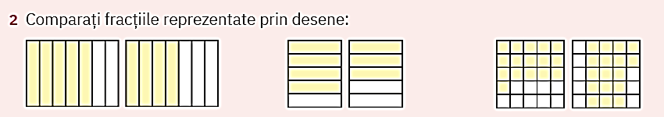  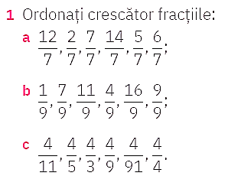  Exercițiul 17, pagina 94- manual:  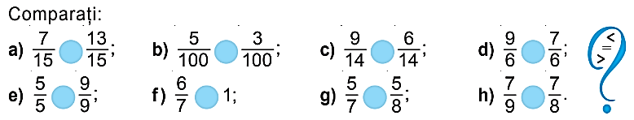  Elevii răspund oral, în lanț.  -În scris (slide 10 ): Exercițiul 18, pagina 94- manual.  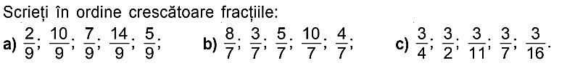.  Exercițiul 42, pagina 96- manual.  Exercițiul 44, pagina 96- manual.  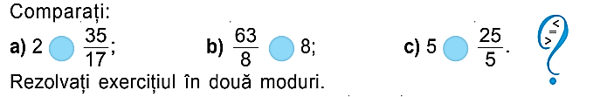  Câte un elev rezolvă la tablă, restul elevilor scriu în caiete.  - Lucru în perechi -Se propune spre rezolvare Fișa de lucru. (slide 11/ Anexa Nr.1)  Situația Nr. 1: Cine are dreptate?  Elevii lucrează în perechi cu colegul de bancă. Se aleg 2-3 răspunsuri date de elevi și se discută cu întreaga clasă. Profesorul evidențiază că există mai multe strategii de comparare a fracțiilor. La necesitate profesorul sau colegii adresează întrebări.  Se realizează bilanțul cantitativ și calitativ al lecției.( slide 12) Se formulează concluzii privind activitatea clasei de elevi în ansamblu și a unor elevi în particular.  Tema pentru casă:  De învățat: Capitolul 4, § 2.3 Compararea fracțiilor, pagina 91-92, din manual.  De vizionat: https://www.youtube.com/watch?v=uBYuwa0uFQI  De realizat: Exercițiul 19, pagina 94- Manual;  Exercițiul 43, pagina 65- Manual. (slide 13) | 5  10  5  5 | Frontal  Prezentare PPT  Evaluare orală  Manualul  Evaluarea scrisă  Manualul  Conversația  În perechi  Prezentare PPT  Fișă de lucru  Evaluare orală  Frontal  youtube.com  Manualul

Anexa Nr.1

Fișă de lucru
Cine are dreptate?
